SSP系统自助售卖管理

设计文档

|  |  |
| --- | --- |
| 模块名称 |  |
| 所属系统 | LEGO-SSP |
| 模块负责人 |  |
| 项目负责人 | 侯建宇 |
| 文档提交日期 | 2019.07.11 |

修改记录

|  |  |  |  |  |
| --- | --- | --- | --- | --- |
| No | 修改后  版本号 | 修改内容简介 | 修改日期 | 修改人 |
| 1 | V1.0 | SSP系统自助售卖管理 | 2019.07.11 | 侯建宇 |
|  |  |  |  |  |
|  |  |  |  |  |
|  |  |  |  |  |
|  |  |  |  |  |
|  |  |  |  |  |

目 录

1 背景

2 设计目标

2.1 SSP

2.2 投放

3 磐石消息协议

4 SSP处理方案

4.1 处理流程

4.2 SSPMain服务

5 投放数据清洗

5.1 adaccount新增接口

5.2 rpe_server处理流程

6 上线方案

7 回滚方案

8 风险评估及对其它模块系统影响（可选）

8.1 已知的或可预知的风险

8.2 与其它模块/系统可能的影响

9 设计评审意见

10 附件及参考资料

# 背景

目前SSP的现有功能随着业务线的快速接入，不能很好的支持业务线对价格、折扣、售卖的快速调整。需要对功能进行升级来满足业务线运营同学和产品对价格、折扣、售卖的快速调整需求，节省RD同学的人力消耗。

# 设计目标

通过对SSP系统的升级，可以快速支持业务线调整售卖，价格，折扣的需求

# 售卖范围管理

## 导航栏新增售卖管理

新增售卖范围管理一级，二级菜单：

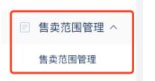

在数据库，t_permission_config 新增售卖范围管理一级，二级菜单数据:

insert into `t_permission_config` (`id`,`permission_name`,`permission_text`,`permission_index`,`permission_path`,`icon`,`parent_id`,`level`,`state`,`create_userid`,`create_time`,`mod_userid`,`mod_time`) values(96,"theSaleRangeManage","售卖范围管理",1,NULL,"#icon-salerangemanage",NULL,0,1,"admin","2019-07-15 20:10:33","admin","2019-07-15 20:10:33");

insert into `t_permission_config` (`id`,`permission_name`,`permission_text`,`permission_index`,`permission_path`,`icon`,`parent_id`,`level`,`state`,`create_userid`,`create_time`,`mod_userid`,`mod_time`) values(97,"saleRangeManage","售卖范围管理",2,NULL,NULL,96,1,1,"admin","2019-07-15 20:10:33","admin","2019-07-15 20:10:33");

## 售卖范围管理详情

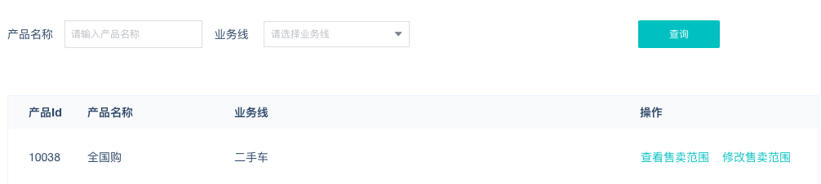

1. 获取所有业务线

<http://ssp.58corp.com/bg/getAll> （接口已存在）

1. 查询所有产品列表（支持筛选，分页查询）--包含售卖范围（接口目前不存在）

接口：<http://ssp.58corp.com/product/saleRangeInfos>

参数：

productName：产品名称

bg：业务线

bgList：全量业务线list

pageIndex：页码

pageSize：每页条数

返回值：

{"result":"查询所有产品列表","callback":null,"data":{"pageTotal":34,"pageSize":10,"list":[{"productId":10038,"productName":"全国购","bg":4,"bgName":"二手车","platForm":0,"platFormName":"所有平台"},{"productId":10029,"productName":"二手市场优先","bg":106,"bgName":"商业统一管理","platForm":0,"platFormName":"所有平台"}],"pageIndex":1},"code":0,"msg":"success"}

1. 点击查看售卖范围按钮 （接口出入参 参考价格管理）

接口：<http://ssp.58corp.com/channel/get> 查询频道配置（接口已存在）

参数：

productId: 10029

versionCode: 2018122804000000000002

mediaid: 0

slotid: 0

type: price

LOCAL:

CATE:

pageIndex: 1

pageSize: 30

返回值：

{"result":"模糊查询频道配置信息","callback":null,"data":{"pageTotal":230650,"pageSize":30,"list":[{"mediaId":0,"cateFullPath":"1,12,500_1000","state":1,"slotId":0,"priceConfig":{"price":"50.00"},"localFullPath":"115,1204,3047","extendConfig":{"property":{"isVisible":false,"isChecked":false}},"productId":10036},{"mediaId":0,"cateFullPath":"1,11,2500_3000","state":1,"slotId":0,"priceConfig":{"price":"80.00"},"localFullPath":"126,1358,14982","extendConfig":{"property":{"isVisible":false,"isChecked":false}},"productId":10036}],"pageIndex":1},"code":0,"msg":"success"}

接口：<http://ssp.58corp.com/supply/getCates> 查询可筛选的类别（接口已存在）

输入参数：

depth: 4

productId: 10036

返回值：

{"result":"获取产品所有的售卖类别","callback":null,"data":{"list":[{"id":"1","name":"房屋信息","children":[{"id":"1,8","name":"租房","children":[]},{"id":"1,9","name":"短租房/日租房","children":[]},{"id":"1,10","name":"合租房","children":[]},{"id":"1,11","name":"求租房","children":[]},{"id":"1,12","name":"二手房","children":[{"id":"1,12,12551","name":"房价","children":[]}]},{"id":"1,13","name":"写字楼","children":[]}]},{"id":"12550","name":"大内容","children":[]}]},"code":0,"msg":"成功"}

接口：<http://ssp.58corp.com/supply/getLocals> 查询可筛选的地域（已存在）

输入参数：

depth: 4

productId: 10036

返回值：

{"result":"获取产品所有的售卖地域","callback":null,"data":{"list":[{"id":"1","name":"北京","children":[{"id":"1,1138","name":"东城","children":[{"id":"1,1138,1156","name":"东直门","children":[]},{"id":"1,1138,6853","name":"法华寺","children":[]}]}]},{"id":"113318","name":"巴厘岛","children":[]}]},"code":0,"msg":"成功"}

1. 修改售卖范围按钮

接口：<http://ssp.58corp.com/channel/upload> 上传修改售卖范围接口

参数：

productId：产品ID

type：修改类型（价格，售卖，折扣，库存）

updateType：局部更新，全量更新

返回值：

{"result": "上传频道配置数据","callback": null,"data": null,"code": 0,"msg": "数据上传成功!"}

## 查看售卖范围

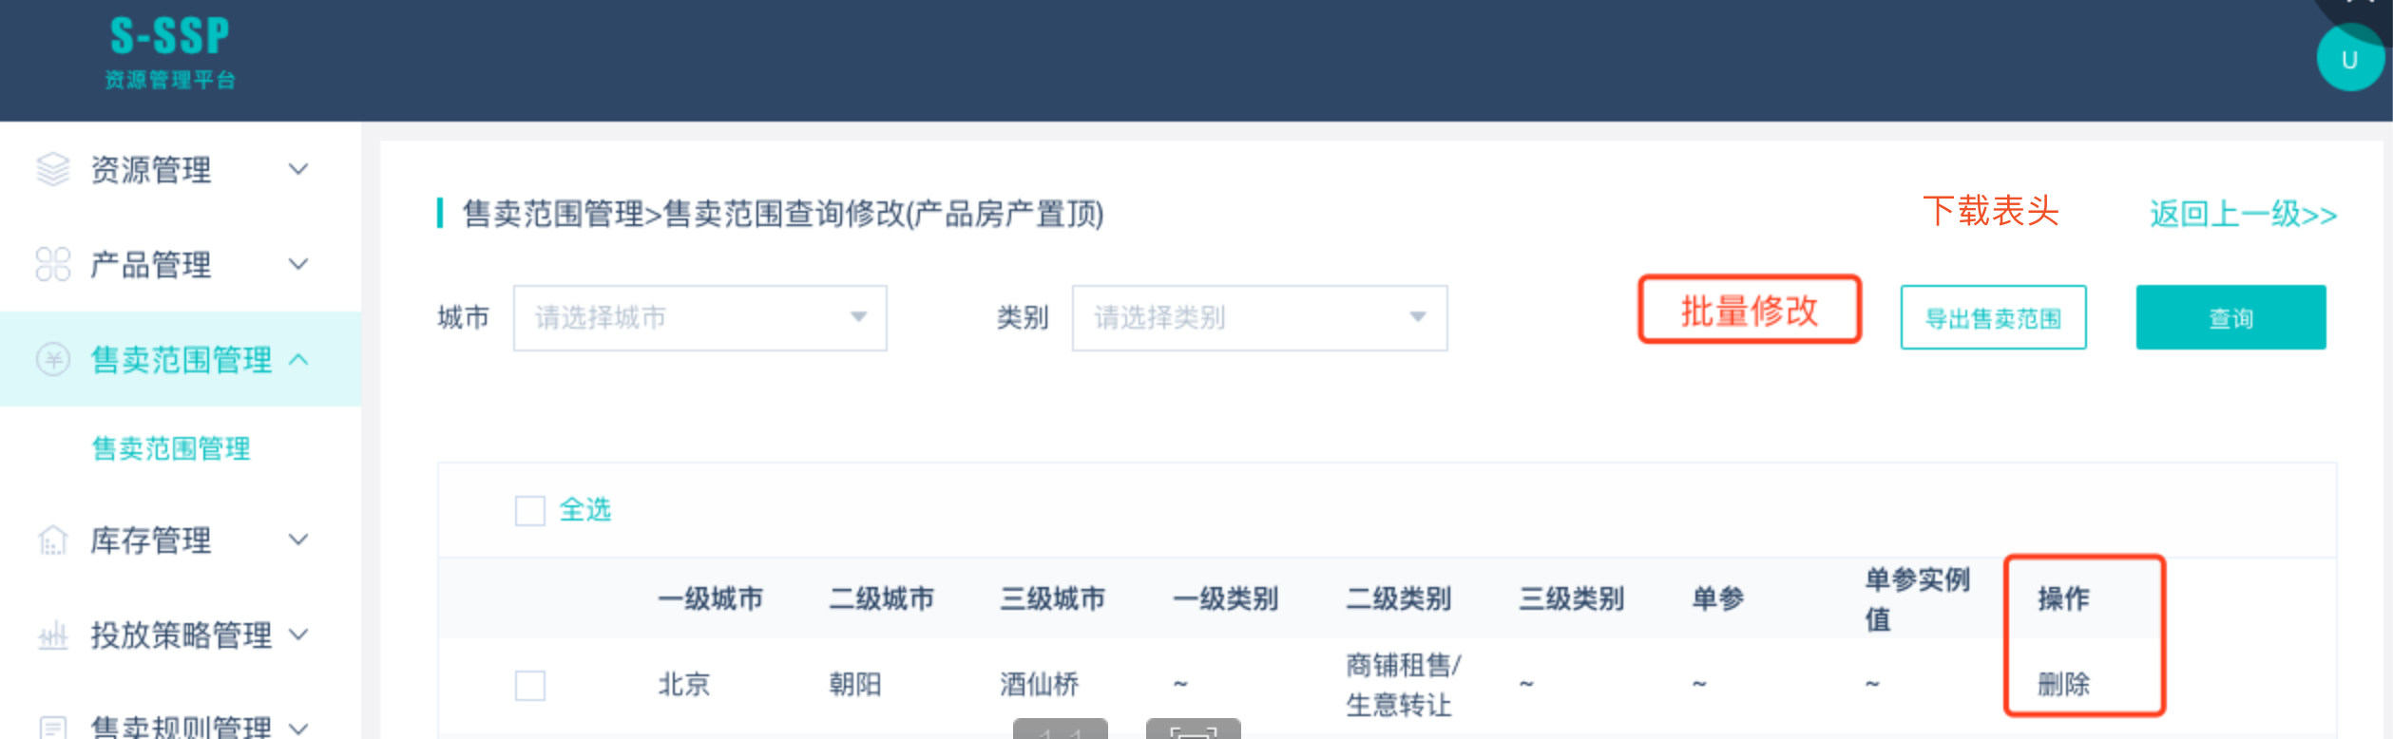

1. 初始化接口

接口：<http://ssp.58corp.com/channel/get> 查询频道配置

接口：<http://ssp.58corp.com/supply/getCates> 查询可筛选的类别

接口：<http://ssp.58corp.com/supply/getLocals> 查询可筛选的地域

2.下载表头

接口：<http://ssp.58corp.com/channel/getTemplate> （接口已存在）

参数：

productId：产品ID

type：类型（价格，售卖，折扣，库存）

3.批量修改

接口：<http://ssp.58corp.com/channel/upload> 上传修改售卖范围接口

参数：

productId：产品ID

type：修改类型（价格，售卖，折扣，库存）

updateType：局部更新，全量更新（是否要支持全量更新，全量有风险）

返回值：

{"result": "上传频道配置数据","callback": null,"data": null,"code": 0,"msg": "数据上传成功!"}

1. 导出售卖范围

接口：[http://ssp.58corp.com/sale/export](http://ssp.58corp.com/channel/upload)

参数：

productId：产品ID

local：地区全路径（不筛选则导出全量数据）

cate：类别全路径（不筛选则导出全量数据）

返回值：

{"result": "售卖范围下载任务","callback": null,"data": null,"code": 0,"msg": "售卖范围下载任务提交成功,请等待邮件通知"}

5.删除单个售卖频道

接口：[http://ssp.58corp.com/sale/d](http://ssp.58corp.com/channel/upload)elete

参数：

productId：产品ID

firstLocal：一级城市ID

secondLocal：二级城市ID

thirdLocal：三级城市ID

firstCate：一级类别ID

secondCate：二级类别ID

thirdCate：三级类别ID

param：单元参数

paramValue：单元参数实例值

返回值：

{"result": "删除单个频道售卖","callback": null,"data": null,"code": 0,"msg": "数据删除成功!"}

# 上线方案

# 回滚方案

# 风险评估及对其它模块系统影响（可选）

## 已知的或可预知的风险

在这里加上已经知道的或可能会发生的风险，包括技术、业务等方面。最好针对每个风险，列出相应的应对措施。

## 与其它模块/系统可能的影响

在”**错误! 未找到引用源。**”中描述了该模块与其它模块的依赖关系。在这里描述这些依赖关系可能带来的影响。包括本模块对其它模块可能造成的影响以及其它模块可能给本模块造成的影响两个方面。

# 设计评审意见

|  |  |  |  |  |
| --- | --- | --- | --- | --- |
| No | 问题描述 | 提出人 | 处理方式/说明 | 状态 |
| 1 |  |  |  | Open |
| 2 |  |  |  | Close |
| 3 |  |  |  |  |
|  |  |  |  |  |
|  |  |  |  |  |
|  |  |  |  |  |
|  |  |  |  |  |

这里累计记录和跟踪该文档评审时发现的问题。

# 附件及参考资料